Resolución del Pleno del Instituto de Transparencia, Acceso a la Información Pública y Protección de Datos Personales del Estado de México y Municipios, con domicilio en Metepec, Estado de México, de fecha de diez de agosto de dos mil veintidós.

VISTO el expediente conformado con motivo del Recurso de Revisión, 06696/INFOEM/IP/RR/2022 interpuesto por XXXXXXXXXXXXXXXXX, en lo sucesivo el Recurrente o Particular, en contra de la respuesta del Sujeto Obligado, el Ayuntamiento de Teoloyucan, se emite la presente Resolución, con base en los Antecedentes y Considerandos que a continuación se exponen:

A N T E C E D E N T E S

I. Presentación de la solicitud de información.

El dieciocho de abril de dos mil veintidós, el Particular presentó una solicitud de acceso a la información pública vía el Sistema de Acceso a la Información Mexiquense (SAIMEX), ante el Ayuntamiento de Teoloyucan, en los siguientes términos:

Solicitud de folio: 00174/TEOLOYU/IP/2022
DESCRIPCIÓN CLARA Y PRECISA DE LA INFORMACIÓN SOLICITADA:
de conformidad al Artículo 94 Bis.de la LEY DE LOS DERECHOS DE NIÑAS, NIÑOS Y ADOLESCENTES DEL ESTADO DE MÉXICO; respetuosamente solicito: 1.-El acta de nombramiento del Procurador Municipal de Protección de Niñas, Niños y Adolescentes. 2.-Un informe detallado de las acciones implementadas de este servidor publico, desde el momento de su nombramiento hasta la fecha de recepción de la presente solicitud. (Sic.)

MODALIDAD DE ENTREGA
A través del SAIMEX.
II. Respuesta del Sujeto Obligado.

En fecha veinticinco de abril de dos mil veintidós, mediante el Sistema de Acceso a la Información Mexiquense (SAIMEX), el Sujeto Obligado dio respuesta en los siguientes términos:
…
Se adjunta respuesta integradora.
…
El Sujeto Obligado adjunto a su respuesta los siguientes documentos:
- Oficio DIF/TEO/DIREC/000137/2022, suscrito por el Director Sistema Municipal DIF, en el que enlistó las acciones implementadas referentes al cargo de Procuradora del DIF y del área de Jurídico.
- Nombramiento a favor de la Procuradora Municipal de Protección de Niñas, Niños y Adolescentes, emitido el primero de enero de dos mil veintidós.
- Oficio UT/KMP/403/2022, emitido por la Titular de la Unidad de Transparencia, en el que dio respecta a través de los oficios antes descritos.

III. Interposición del Recurso de Revisión.

Con fecha veintiséis de abril de dos mil veintidós, a través del Sistema de Acceso a la Información Mexiquense (SAIMEX) se interpuso el presente Recurso de Revisión por el Recurrente en contra de la respuesta del Sujeto Obligado, en los siguientes términos:

ACTO IMPUGNADO
La respuesta del sujeto obligado.

RAZONES O MOTIVOS DE LA INCONFORMIDAD
Solicite lo siguiente: " 2.-Un informe detallado de las acciones implementadas de este servidor publico, desde el momento de su nombramiento hasta la fecha de recepción de la presente solicitud." El servidor publico solo me envió un listado de sus facultades, yo deseo un informe detallado de las acciones implementadas, es decir, por ejemplo ¿cuantos niños han recibido asesoría jurídica?. No un simple trabajo de escritorio. (Sic.)

IV. Trámite del Recurso de Revisión ante este Instituto.

a) Turno del Recurso de Revisión.

El veintiséis de abril de dos mil veintidós, el Sistema de Acceso a la Información Mexiquense (SAIMEX), asignó el número de expediente 06696/INFOEM/IP/RR/2022, al medio de impugnación que nos ocupa, con base en el sistema aprobado por el Pleno de este Órgano Garante y lo turnó al Comisionado Ponente Luis Gustavo Parra Noriega, para los efectos del artículo 185, fracción I de la Ley de Transparencia y Acceso a la Información Pública del Estado de México y Municipios.

b) Admisión del Recurso de Revisión.

El veintinueve de abril de dos mil veintidós, se acordó la admisión del Recurso de Revisión interpuesto por el Recurrente en contra del Sujeto Obligado, en términos del artículo 185, fracciones I y II de la Ley de Transparencia y Acceso a la Información Pública del Estado de México y Municipios, el cual fue notificado a las partes, el mismo día, a través del Sistema de Acceso a la Información Mexiquense (SAIMEX), en el que se les otorgó un plazo de siete días hábiles posteriores a la misma, para que manifestaran lo que a su derecho conviniera y formularan alegatos.

c) Informe Justificado.

En fecha dieciséis de mayo de dos mil veintidós; el Sujeto Obligado rindió informe justificado a través de Sistema de Acceso a la Información Mexiquense (SAIMEX), mediante de dos archivos; que muestran lo siguiente:

- Oficio DIF/TEO/DIREC/000198/2022, suscrito por el Director Sistema Municipal DIF, en la que se enlistaron diversas acciones que fueron implementadas por la Procuradora del DIF del Sujeto Obligado.
- Oficio UT/KMP/499/2022, emitido por la Titular de la Unidad de Transparencia del Sujeto Obligado, en el que rindió informe justificado a través del oficio descrito en el punto anterior.

d) Vista del informe justificado.

El dos de agosto de dos mil veintidós, se dictó acuerdo mediante el cual se puso a la vista de la Particular el Informe Justificado entregado por el Sujeto Obligado, el cual fue notificado a las partes, en la misma fecha a través del Sistema de Acceso a la Información Mexiquense (SAIMEX).

e) Manifestaciones de la Recurrente.

De las constancias que integran el expediente digital que obra en el Sistema de Acceso a la Información Mexiquense (SAIMEX), se advierte que la Recurrente no añadió manifestaciones adicionales.

f) Ampliación del plazo para resolver.

En fecha dos de agosto de dos mil veintidós, el Comisionado Ponente, con fundamento en lo dispuesto por el artículo 181, párrafo tercero, de la Ley de Transparencia y Acceso a la Información Pública del Estado de México y Municipios, se amplía por un periodo razonable, el plazo para resolver el citado Medio de Impugnación, con el fin de contar con los elementos suficientes para proponer al Pleno de este Instituto la resolución que en derecho corresponda, plazo en el que se podría allegar de la información necesaria que permita analizar, estudiar y resolver el fondo del mismo; acto que fue notificado a las partes, mediante el Sistema de Acceso a la Información Mexiquense (SAIMEX), en la misma fecha.

Este organismo garante no pasa por alto justificar, que el plazo para emitir resolución en el presente asunto encuentra justificación en el alto número de recursos de revisión recibidos dentro del primer semestre del año dos mil veintidós, que, en comparación con los recibidos el año pasado dentro del mismo periodo, se ha incrementado aproximadamente un 400%, circunstancia atípica que ha rebasado las capacidades técnicas y humanas del personal encargado de la proyección de las resoluciones a dichos medios de impugnación.

Por ello, es menester precisar que si bien se ha excedido el plazo para resolver el presente medio de impugnación, de conformidad con la ley de la materia, el plazo para emitir resolución se encuentra justificado en los elementos para medir su razonabilidad de asuntos conforme a los parámetros establecidos por diversos órganos jurisdiccionales federales, aplicables también en procedimientos análogos, como el que nos ocupa.

Así, en términos de lo que establecen los artículos 8.1 y 25 de la Convención Americana sobre Derechos Humanos, los recursos deben ser sencillos y resolverse en el menor tiempo posible, tomando en consideración la dilación total del procedimiento; esto es, en un plazo razonable.

En ese sentido, el legislador fijó los términos procesales en las leyes, de manera general, sin que pudiera prever la variada gama de casos que son resueltos por los órganos jurisdiccionales o cuasi jurisdiccionales, tanto por la complejidad de los hechos, como por el número de casos que conocen.

Por ello, excepcionalmente, si un asunto es resuelto con posterioridad a los plazos señalados por la norma debe analizarse la razonabilidad del tiempo necesario para su resolución, atentos a los siguientes criterios:

a) Complejidad del asunto: La complejidad de la prueba, la pluralidad de sujetos procesales, el tiempo transcurrido, las características y contexto del recurso.
b) Actividad Procesal del interesado: Acciones u omisiones del interesado.
c) Conducta de la Autoridad: Las Acciones u omisiones realizadas en el procedimiento. Así como si la autoridad actuó con la debida diligencia.
d) La afectación generada en la situación jurídica de la persona involucrada en el proceso: Violación a sus derechos humanos.

De modo que, cuando se trate de un asunto excepcional, por alguna o todas las características mencionadas o bien, cuando el ingreso de asuntos al órgano jurisdiccional o cuasi jurisdiccional respectivo supere notoriamente al que podría considerarse normal, debe concluirse que es una excluyente de responsabilidad en relación con la actuación del funcionario, como ha acontecido en el caso que nos ocupa.

Argumento que encuentra sustento en la jurisprudencia P./J. 32/92 emitida por el Pleno de la Suprema Corte de Justicia de la Nación de rubro “TÉRMINOS PROCESALES. PARA DETERMINAR SI UN FUNCIONARIO JUDICIAL ACTUÓ INDEBIDAMENTE POR NO RESPETARLOS SE DEBE ATENDER AL PRESUPUESTO QUE CONSIDERÓ EL LEGISLADOR AL FIJARLOS Y LAS CARACTERÍSTICAS DEL CASO.”, visible en la Gaceta del Seminario Judicial de la Federación con el registro digital 205635.

Razones por las cuales cabe concluir que, la resolución al recurso de revisión se solventa hasta esta fecha, debido a que existe una excesiva carga de trabajo en desproporción a la capacidad de los recursos materiales y humanos con que cuenta este Instituto para atender la enorme demanda de usuarios que acuden para que se les garantice su Derecho de acceso a la información Pública y Protección de Datos Personales, aunado a la complejidad de los hechos a los que se refieren, así como al volumen del expediente, la extensión de los escritos y pruebas aportadas y desahogadas por las partes; lo que impide la tramitación de los recursos dentro de los términos legales previamente establecidos por la Ley, por tratarse de causas de fuerza mayor.

Al respecto, también son de considerar los criterios sostenidos por el Cuarto Tribunal Colegiado en Materia Administrativa del Primer Circuito, cuyos rubros y datos de identificación son los siguientes:

“PLAZO RAZONABLE PARA RESOLVER. DIMENSIÓN Y EFECTOS DE ESTE CONCEPTO CUANDO SE ADUCE EXCESIVA CARGA DE TRABAJO.” consultable en el Seminario Judicial de la Federación y su gaceta, con el registro digital 2002351.

“PLAZO RAZONABLE PARA RESOLVER. CONCEPTO Y ELEMENTOS QUE LO INTEGRAN A LA LUZ DEL DERECHO INTERNACIONAL DE LOS DERECHOS HUMANOS.”, visible en el Seminario Judicial de la Federación y su gaceta, con el registro digital 2002350.

Por ello, este organismo garante comprometido con la tutela de los derechos humanos confiados, señala que este exceso del plazo legal para resolver el presente asunto, resulta de carácter excepcional.

g) Cierre de instrucción.

El ocho de agosto de dos mil veintidós, al no existir diligencias pendientes por desahogar, se emitió el acuerdo por medio del cual se declaró cerrada la instrucción y se determinó pasar los expedientes a resolución, en términos de lo dispuesto en los artículos 185, fracciones VI y VIII, de la Ley de Transparencia y Acceso a la Información Pública del Estado de México y Municipios, mismo que fue notificado a las partes el mismo día, a través del Sistema de Acceso a la Información Mexiquense (SAIMEX).

En razón de que fue debidamente sustanciado e integrado el expediente electrónico y no existe diligencia pendiente de desahogo, se emite la resolución que conforme a Derecho proceda, de acuerdo a los siguientes:

C O N S I D E R A N D O S

PRIMERO. Competencia.

El Instituto de Transparencia, Acceso a la Información Pública y Protección de Datos Personales del Estado de México y Municipios, es competente para conocer y resolver el presente recurso de revisión interpuesto por la parte Recurrente, conforme a lo dispuesto en los artículos 6°, apartado A, de la Constitución Política de los Estados Unidos Mexicanos; 5°, párrafos trigésimo, trigésimo primero y trigésimo segundo, fracciones I, II, III, IV y V de la Constitución Política del Estado Libre y Soberano de México; 1°, 8°, 9°, 10, 37 y 42, fracciones I, II y III, de la Ley General de Transparencia y Acceso a la Información Pública; 1°, 2°, fracciones II y IV; 13, 29, 36, fracciones I y II; 176, 178, 179, 181 párrafo tercero, 185, 188 y 189 de la Ley Transparencia y Acceso a la Información Pública del Estado de México y Municipios; 7°, 9°, fracciones I y XXIV y 11 del Reglamento Interior del Instituto de Transparencia, Acceso a la Información Pública y Protección de Datos Personales del Estado de México y Municipios.

SEGUNDO. Causales de improcedencia y sobreseimiento.

- Causales de improcedencia.

Este Instituto realiza el estudio oficioso de las causales de improcedencia, por tratarse de una cuestión de orden público y de estudio preferente acorde con el Criterio orientador en la Tesis de Jurisprudencia “IMPROCEDENCIA.” (Semanario Judicial de la Federación, Quinta Época, 1985, pág. 262), el cual establece que debe examinarse previamente la procedencia del juicio de amparo, sea que las partes lo soliciten o no, por ser una cuestión de orden público; de tal suerte, deberá ser desechado cualquier Recurso de Revisión que actualice alguno de los supuestos establecidos en el artículo 191 de la Ley de Transparencia y Acceso a la Información Pública del Estado de México y Municipios, por ser improcedente.

En el presente caso, no se actualiza ninguna de las causales de improcedencia establecidas en el ordenamiento jurídico previamente señalado, toda vez que: el Recurso fue presentado dentro del plazo establecido en el artículo 178 de la Ley de Transparencia y Acceso a la Información Pública del Estado de México y Municipios; este Instituto no tiene conocimiento de que se encuentre en trámite algún medio de defensa presentado por el Recurrente ante otra instancia; no existió prevención alguna; la veracidad de la respuesta no formó parte del agravio; ni se realizó una consulta o ampliación a los alcances del requerimiento informativo.

- Causales de sobreseimiento.

Por otra parte, el artículo 192 de la Ley Transparencia y Acceso a la Información Pública del Estado de México y Municipios, señala que el Recurso de Revisión será sobreseído en todo o en parte, cuando, una vez admitido, se actualice alguno de los siguientes supuestos:

- El Recurrente se desista expresamente;
- El Recurrente fallezca o, tratándose de personas morales se disuelva;
- El Sujeto Obligado modifique la respuesta o la revoque, de tal manera que el recurso de revisión quede sin materia;
- Admitido el recurso de revisión, aparezca alguna causal de improcedencia; y,
- Cuando por cualquier motivo quede sin materia el recurso de revisión.

Sin embargo, de los autos que corren agregados al expediente en el que se actúa, no fue posible advertir que el Recurrente se hubiera desistido, fallecido o hubiera aparecido una causal de improcedencia durante el trámite del presente Recurso, por lo que no se actualizan dichas causales de sobreseimiento.

Ahora bien, es susceptible de análisis la actualización del supuesto jurídico previsto en la fracción III, del artículo 192, de la Ley en cita, mismo que dispone que el Recurso de Revisión será sobreseído cuando el Sujeto Obligado del acto lo modifique de tal manera que quede sin materia. Ello, toda vez que mediante su Informe Justificado, el Sujeto Obligado remitió el documento que contiene la información que modifica su respuesta primigenia, misma que es del conocimiento del Recurrente.

En este sentido, y a fin de verificar si el acto descrito dejó sin materia el presente Recurso de Revisión, se procede a la relatoría de las actuaciones efectuadas por las partes durante el procedimiento de acceso a la información pública, con el propósito de dar claridad en el tratamiento del tema en estudio.

Una vez expuesto lo anterior, es de señalar que el Particular solicitó lo siguiente:

- El acta de nombramiento del Procurador Municipal de Protección de Niñas, Niños y Adolescentes.
- Un informe detallado de las acciones implementadas de este servidor público desde el momento de su nombramiento hasta la fecha de la solicitud.

Al respecto de lo solicitado, se debe atraer al estudio la Ley de los Derechos de las niñas, niños y adolescentes del Estado de México; véase: https://legislacion.edomex.gob.mx/sites/legislacion.edomex.gob.mx/files/files/pdf/ley/vig/leyvig098.pdf; la cual prevé en sus artículos 11, 86, 90 fracciones I, II, V, IX y XII, 94 Bis primer párrafo y 94 Ter, lo siguiente:

Artículo 11. Niñas, niños y adolescentes tienen derecho intrínseco a la vida de conformidad con la Constitución Estatal y la Convención, a la supervivencia y al desarrollo, quienes deberán vivir en condiciones que sean acordes a su dignidad y que garanticen su desarrollo integral.
Niñas, niños y adolescentes tienen derecho a no ser privados de la vida bajo ninguna circunstancia ni ser utilizados en conflictos armados o violentos o en la comisión de conductas delictivas.
Queda prohibido que quienes tengan trato con niñas, niños y adolescentes ejerzan cualquier tipo de violencia en su contra, en particular el castigo corporal y humillante.
Quienes ejerzan la patria potestad, tutela, guarda y custodia tienen la obligación de preservar y exigir el cumplimiento de estos derechos.
Las autoridades estatales encargadas de la atención y protección a las víctimas coordinarán la ejecución de las acciones en la materia y darán prioridad a las niñas, niños y adolescentes, en su calidad de víctimas y ofendidos, a fin de garantizar el desarrollo integral y prevenir cualquier conducta que atente contra su supervivencia.
Las autoridades municipales establecerán unidades de primer contacto para la atención de niñas, niños y adolescentes víctimas del delito y de violaciones de sus derechos humanos, en términos de las disposiciones aplicables

Artículo 86. Corresponde a las autoridades municipales, las atribuciones siguientes:
I. Elaborar su Programa Municipal y participar en el diseño del Programa Estatal.
II. Realizar acciones de difusión que promuevan los derechos de niñas, niños y adolescentes en el municipio, para que sean plenamente conocidos y debidamente ejercidos.
III. Promover la libre manifestación de ideas de niñas, niños y adolescentes en los asuntos concernientes a su municipio, de acuerdo a lo prescrito en la presente Ley.
IV. Atender a niñas, niños y adolescentes que deseen manifestar inquietudes, de acuerdo con lo prescrito en la presente Ley.
V. Recibir quejas y denuncias por violaciones a los derechos reconocidos en la presente Ley, la Ley General y demás disposiciones jurídicas aplicables, así como canalizarlas de forma inmediata a la Procuraduría de Protección, sin perjuicio que ésta pueda recibirla directamente.
VI. Para ello deberán contar con un área de atención o asignar un servidor público que funja como autoridad de primer contacto con niñas, niños o adolescentes y sus representantes legales.
VII. Contar con un Programa de Atención de Niñas, Niños y Adolescentes.
VIII. Colaborar con la Procuraduría de Protección en las medidas urgentes de protección que esta determine, y coordinar las acciones que correspondan, en el ámbito de sus respectivas atribuciones.
IX. Promover la celebración de convenios de coordinación con las autoridades competentes, así como con otras instancias públicas o privadas, para la atención y protección de niñas, niños y adolescentes.
X. Difundir y aplicar los protocolos específicos sobre niñas, niños y adolescentes que autoricen las instancias competentes de la federación y del Estado.
XI. Coordinarse con las autoridades estatal y federal para la implementación y ejecución de las acciones y políticas públicas que deriven de la presente Ley, de la Ley General y demás disposiciones jurídicas aplicables.
XII. Coadyuvar en la integración del sistema de información a nivel nacional de niñas, niños y adolescentes.
XIII. Impulsar la participación de las organizaciones de la sociedad civil dedicadas a la protección, promoción y defensa de los derechos humanos de niñas, niños y adolescentes, en la ejecución de los programas municipales; en la medida que favorezca a la salvaguarda del interés superior de la niñez.
XIV. Instalar el Comité Municipal de Erradicación de Trabajo Infantil, a fin de que se determinen las políticas públicas, programas y acciones que coadyuven a comprender el fenómeno laboral y de las condiciones permitidas para ello en cada Municipio.
XV. Crear y proporcionar programas de enseñanza de habilidades parentales, para favorecer entornos de crianza positiva, basados en el amor, el diálogo, el respeto y sin estereotipos por razón de género, religión, raza entre otros. Así como programas de reeducación de agresores a fin de erradicar las prácticas de castigo corporal, castigo humillante o denigrante, o cualquier tipo o forma de violencia.
XVI. Las demás que establezcan las autoridades estatales y municipales y aquellas que deriven del cumplimiento de lo dispuesto en la Ley General y de los convenios de coordinación.

Artículo 90. La Procuraduría de Protección tendrá las atribuciones siguientes:
I. Procurar la protección integral de niñas, niños y adolescentes de acuerdo a lo previsto por la Constitución Política de los Estados Unidos Mexicanos y la Constitución Política del Estado Libre y Soberano de México, los tratados internacionales en los que el Estado Mexicano sea parte, la Ley General, esta Ley y demás disposiciones jurídicas aplicables, dicha protección integral deberá abarcar, por lo menos:
a. Atención médica y psicológica.
b. Respeto y promoción del mantenimiento y buen funcionamiento de las relaciones familiares.
c. Seguimiento a las actividades académicas y del entorno social y cultural en que se desenvuelvan.
d. La inclusión, en su caso, de quienes ejerzan la patria potestad, tutela o guarda y custodia de niñas, niños y adolescentes en las medidas de rehabilitación y asistencia.
En todos los casos, dicha protección integral respetará el nivel de madurez cognoscitivo, físico, afectivo y social de niñas, niños y adolescente, en salvaguarda de su interés superior.
II. Prestar asesoría y representación en suplencia a niñas, niños y adolescentes involucrados en procedimientos judiciales o administrativos, sin perjuicio de las atribuciones que le correspondan al Ministerio Público, así como intervenir oficiosamente, con representación coadyuvante, en los procedimientos jurisdiccionales y administrativos en que participen niñas, niños y adolescentes, de conformidad con lo dispuesto en la Ley General, la presente Ley, y demás disposiciones jurídicas aplicables.
III al IV…
V. Fungir como conciliador y mediador en casos de conflicto familiar, cuando los derechos de niñas, niños y adolescentes hayan sido restringidos o vulnerados, conforme a las disposiciones jurídicas aplicables. La conciliación no procederá en casos de violencia.
VI al VIII…
IX. Solicitar al Ministerio Público la imposición de medidas urgentes de protección especial idóneas, cuando exista un riesgo inminente contra la vida, integridad o libertad de niñas, niños y adolescentes, quien deberá decretarlas dentro de las siguientes 3 horas a la recepción de la solicitud, dando aviso de inmediato a la autoridad jurisdiccional competente.
Dentro de las 24 horas siguientes a la imposición de la medida urgente de protección el órgano jurisdiccional competente deberá pronunciarse sobre la cancelación, ratificación o modificación de la medida que se encuentre vigente.
Para la imposición de las medidas urgentes de protección, el Procurador de Protección podrá solicitar el auxilio de las instituciones policiales competentes.
En caso de incumplimiento de las medidas urgentes de protección, el Procurador de Protección podrá solicitar la imposición de las medidas de apremio correspondientes a la autoridad competente.
XII. Proceder a verificar el hecho de abandono de una niña, niño o adolescente del que tenga conocimiento y habiéndolo comprobado deberá presentar la denuncia correspondiente ante el Ministerio Público, a efecto de que se levante un acta pormenorizada en la que consten las circunstancias con las que se acredite el abandono.

De inmediato, el Ministerio Público remitirá a la niña, niño o adolescente, dependiendo de su edad y situación particular, dando prioridad a incorporar con algún familiar y en última instancia a una institución pública o privada para su resguardo, en tanto se agota la investigación para localizar a los responsables de dicho abandono, debiendo, en todo caso, el Ministerio Público iniciar los trámites judiciales correspondientes.

Constatado el abandono, transcurrido el plazo señalado por la ley, y una vez agotada la investigación correspondiente y sin que nadie se haya presentado a reclamar a la niña, niño o adolescente resguardado, la Procuraduría de Protección procederá a registrarle ante el Registro Civil, cuando no exista constancia de su registro o datos que permitan determinar su identidad.

Artículo 94. La Procuraduría de Protección contará con representaciones regionales y coordinará las operaciones de las Procuradurías de protección municipales, las cuales fungirán como autoridades de primer contacto en términos del artículo 11 de la presente Ley y de las disposiciones jurídicas aplicables.

La Procuraduría de Protección será el enlace entre las Procuradurías de Protección Municipal y las instancias locales y federales competentes a efecto de lograr la mayor protección de los derechos de la infancia.
Las Procuradurías de Protección Municipal podrán ejercer directamente las atribuciones previstas en las fracciones I, II, V, VIII, IX, XII párrafo primero, XV, del artículo 90 de esta Ley, siempre y cuando se encuentren debidamente conformadas en los términos de los artículos 94 Bis y 94 Ter de esta Ley.

Artículo 94 Bis. Los requisitos para ser nombrado titular de las Procuradurías de Protección Estatal y/o Municipales de Protección de Niñas, Niños y Adolescentes, son los siguientes:
…
Artículo 94 Ter. Las Procuradurías de Protección Municipal de Niñas, Niños y Adolescentes deberán contar con al menos un equipo multidisciplinario compuesto por un profesionista del Derecho, Psicología, Trabajo Social y Medicina, con título y cédula profesional.
Además, deberá contar con profesionistas del Derecho y Psicología que puedan intervenir como representantes suplentes y coadyuvantes en los procedimientos administrativos y jurisdiccionales, según corresponda, en los que participen niñas, niños y adolescentes, en materias civil, penal y familiar.
(Énfasis añadido)

De la normatividad, se desprende que el Sujeto Obligado, al tratarse de un ente municipal, tiene que contar con una Procuraduría de Protección Municipal de Niñas, Niños y Adolescentes, que deberá ser un equipo de servidores públicos que deberán cumplir ciertos requisitos, además de cumplir con las funciones antes descritas; dentro de las que se encuentra, la de realizar diversas acciones a favor de los menores de edad en su municipio.

Así pues, se aprecia que el Sujeto Obligado es competente para conocer de la información relacionada con las actividades y nombramientos de la Titular de la Procuraduría de Protección Municipal de Niñas, Niños y Adolescentes.

En este contexto, se procede a analizar la respuesta del Sujeto Obligado, en la que remitió el nombramiento a favor de la Procuradora Municipal de Protección de Niñas, Niños y Adolescentes, de fecha primero de enero de dos mil veintidós; así como un documento suscrito por el Director del Sistema Municipal DIF del Sujeto Obligado, en el que se enlistaron los siguientes:

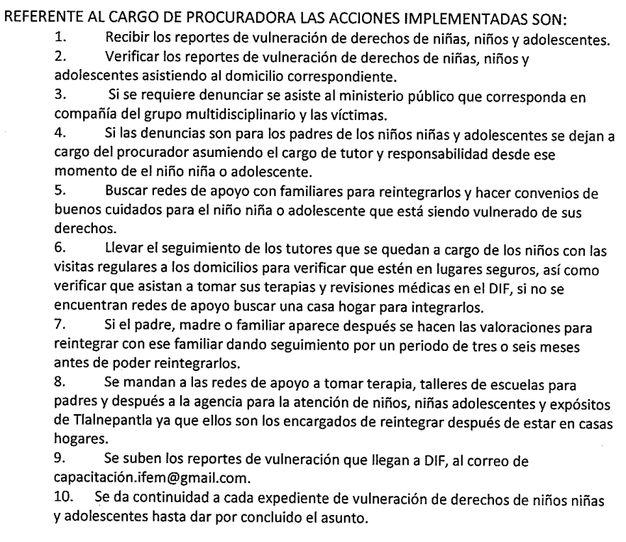
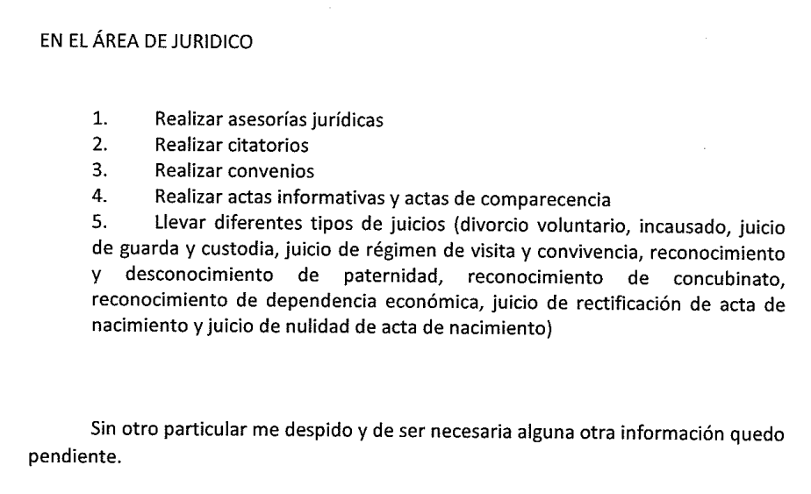

Derivado de la respuesta, el Particular interpuso el presente Recurso de Revisión, en el que únicamente señaló su inconformidad con el informe detallado, pues señaló que el Sujeto Obligado únicamente le envió un listado de las facultades que tiene la Procuradora Municipal de Protección de Niñas, Niños y Adolescentes.

Al respecto, cabe destacar que el hoy Recurrente no señaló motivo de inconformidad en contra de lo solicitado en el punto 1; es decir, respecto al acta de nombramiento de la Procuradora Municipal de Protección de Niñas, Niños y Adolescentes; por lo que se advierte, que se tuvo por satisfecho con la entrega del nombramiento que fue enviado en respuesta.

Lo anterior de conformidad con lo dispuesto en el artículo 195 de la Ley de Transparencia y Acceso a la Información Pública del Estado de México y Municipios, con relación con el diverso 195, fracción IV, de Código de Procedimientos Administrativos del Estado de México, que establece que será improcedente el recurso contra los actos que se hayan consentido tácitamente, entendiéndose por éstos cuando el recurso no se haya promovido en el plazo señalado para el efecto.

De la misma manera resulta aplicable el criterio sostenido por el Poder Judicial de la Federación de rubro ACTOS CONSENTIDOS TÁCITAMENTE, Tesis VI.2o. J/21, emitida en la novena época, por el Segundo Tribunal Colegiado del Sexto Circuito, publicada en la Gaceta del Semanario Judicial de la Federación en agosto de 1995, página 291 y número de registro 204707, del que se desprende que cuando no se reclaman los actos de autoridad en la vía y plazos establecidos en la Ley, se presume que el particular está conforme con los mismos.

En ese sentido, en el caso de que el Particular no haya manifestado su inconformidad en contra del acto en su totalidad o en cualquiera de sus partes, se tendrá por consentido al no haber realizado argumento alguno que formulara un agravio en su contra, por lo que, en la especie, se valida la respuesta respecto de los puntos no controvertidos y se arriba a la conclusión de que estos quedaron firmes.

Aunado a lo anterior, es preciso señalar que el Particular a momento de formular los motivos de agravio, también señaló lo siguiente:

…yo deseo un informe detallado de las acciones implementadas, es decir, por ejemplo ¿cuantos niños han recibido asesoría jurídica?. No un simple trabajo de escritorio. (Sic.)

La pregunta formulada, corresponde a un elemento adicional que no fue solicitado en un primer momento, lo que constituye una ampliación de su solicitud inicial, lo que configura lo que se conoce como plus petitio, que consiste en una ampliación a su requerimiento informativo, argumentos que no son susceptibles de ser valorados en términos de la fracción VII del Artículo 191 de la Ley de Transparencia y Acceso a la Información Pública del Estado de México y Municipios, el cual señala la improcedencia cuando el Recurrente amplíe su solicitud en el recurso de revisión, únicamente respecto de los nuevos contenidos. Por lo cual el requerimiento realizado a través del medio de impugnación configura un nuevo contenido que pretende ampliar la solicitud, situación que no será sujeta de análisis por resultar improcedente.

Atento lo anterior se entrará al estudio únicamente respecto al informe de actividades; y se prevé que efectivamente, el Sujeto Obligado a través de respuesta únicamente enlistó las facultades con las que cuenta la Procuradora Municipal de Protección de Niñas, Niños y Adolescentes; pero no señaló de forma concreta las acciones que ha llevado a acabo.
Cabe precisar que dicha respuesta se modificó durante la sustanciación del Recurso de Revisión, pues el Sujeto Obligado rindió informe justificado en el que remitió un oficio suscrito por el director del Sistema Municipal DIF del Sujeto Obligado, en el que enlistó las acciones implementadas por la Procuradora Municipal de Protección de Niñas, Niños y Adolescentes, en los siguientes términos:
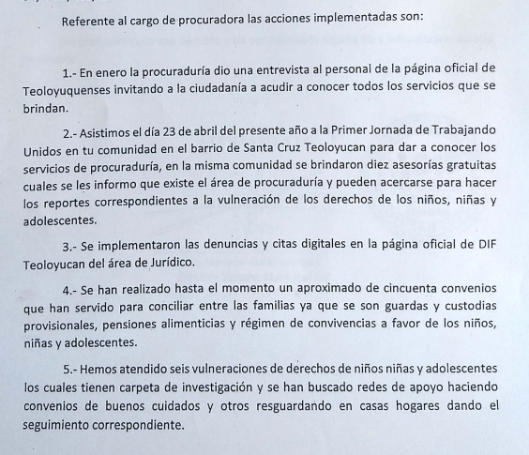
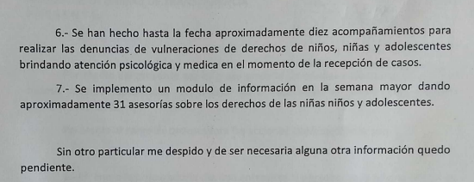

Dicho informe justificado se puso a la vista del Recurrente para que realizara las manifestaciones que en derecho correspondan; sin embargo, el Particular omitió añadir pronunciamientos respecto al informe justificado.

Del informe justificado, se aprecia que el Sujeto Obligado, en un ejercicio de máxima publicidad elaboró un documento ad hoc, a pesar de no encontrarse obligado a procesar la información; y señaló de forma clara las acciones que ha implementado, ello con la finalidad de satisfacer el requerimiento de información formulado por el Particular.

Es preciso mencionar que en la normatividad que rige el actuar de la Procuradora Municipal de Protección de Niñas, Niños y Adolescentes, no se prevé la obligación de contar con un informe detallado en los términos solicitados por el Particular; por lo que el Sujeto Obligado en un ejercicio de máxima publicidad elaboró un documento para satisfacer la solicitud.

Además, de que este Organismo Garante no cuenta con facultades para dudar de la veracidad de lo manifestado y documentos entregados por el Sujeto Obligado, pues no existe precepto legal alguno en la Ley de la materia que lo faculte para ello.

Lo anterior se robustece con lo plasmado en el criterio 31-10 emitido por el entonces Instituto Federal de Acceso a la Información y Protección de Datos (IFAI) ahora Instituto Nacional de Transparencia, Acceso a la Información, y Protección de Datos Personales (INAI), que lleva por rubro y texto los siguientes:

El Instituto Federal de Acceso a la Información y Protección de Datos no cuenta con facultades para pronunciarse respecto de la veracidad de los documentos proporcionados por los sujetos obligados. El Instituto Federal de Acceso a la Información y Protección de Datos es un órgano de la Administración Pública Federal con autonomía operativa, presupuestaria y de decisión, encargado de promover y difundir el ejercicio del derecho de acceso a la información; resolver sobre la negativa de las solicitudes de acceso a la información; y proteger los datos personales en poder de las dependencias y entidades. Sin embargo, no está facultado para pronunciarse sobre la veracidad de la información proporcionada por las autoridades en respuesta a las solicitudes de información que les presentan los particulares, en virtud de que en los artículos 49 y 50 de la Ley Federal de Transparencia y Acceso a la Información Pública Gubernamental no se prevé una causal que permita al Instituto Federal de Acceso a la Información y Protección de Datos conocer, vía recurso revisión, al respecto.

Así pues, es procedente tener por atendido el requerimiento de información formulado por el Particular; pues a través de informe justificado, el Sujeto Obligado entregó el documento que da cuenta de lo solicitado, por lo que dejó sin materia el presente Recurso de Revisión; y en consecuencia, se actualiza el supuesto de SOBRESEIMIENTO.

TERCERO. Decisión.

Por lo que, con fundamento en los artículos 186, fracción I y 192, fracción III, de la Ley de Transparencia y Acceso a la Información Pública del Estado de México y Municipios, es procedente SOBRESEER el Recurso de Revisión 06696/INFOEM/IP/RR/2022, por que el Sujeto Obligado, al haber modificado la respuesta inicial, a través del informe justificado entregó la información solicitada, lo que generó que el medio de impugnación quedó sin materia.

Términos de la Resolución para conocimiento del Particular.

Este Instituto Garante, determinó dar por concluido el presente expediente, en virtud de que, a través de informe justificado, el Sujeto Obligado entregó el documento que da cuenta de lo solicitado por el Particular.

En atención a que en un momento posterior a la respuesta, el Sujeto Obligado entregó la información solicitada, se tuvo por atendidos todos los puntos que engloba su solicitud de información y se dejó sin materia el Recurso de Revisión, pues la inconformidad ya fue subsanada.

La labor del INFOEM, es apoyar a la población para acceder a la información pública y garantizar la protección de sus datos personales.

Por lo expuesto y fundado, este Pleno:

R E S U E L V E

PRIMERO. Se SOBRESEE el Recurso de Revisión 06696/INFOEM/IP/RR/2022, porque el Sujeto Obligado, al modificar la respuesta a la solicitud de acceso a la información número 00174/TEOLOYU/IP/2022, el medio de impugnación quedó sin materia, en términos del artículo 192, fracción III, de la Ley de Transparencia y Acceso a la Información Pública del Estado de México y Municipios, de conformidad con los Considerandos SEGUNDO y TERCERO de la presente Resolución.

SEGUNDO. Notifíquese la presente resolución al Titular de la Unidad de Transparencia del Sujeto Obligado.

TERCERO. Notifíquese la presente resolución al Recurrente, a través de SAIMEX asimismo, se hace de su conocimiento que de conformidad con lo establecido en el artículo 196 de la Ley de Transparencia y Acceso a la Información Pública del Estado de México y Municipios podrá promover el Juicio de Amparo en los términos de las leyes aplicables.

ASÍ LO RESUELVE, POR UNANIMIDAD DE VOTOS, EL PLENO DEL INSTITUTO DE TRANSPARENCIA, ACCESO A LA INFORMACIÓN PÚBLICA Y PROTECCIÓN DE DATOS PERSONALES DEL ESTADO DE MÉXICO Y MUNICIPIOS, CONFORMADO POR LOS COMISIONADOS JOSÉ MARTÍNEZ VILCHIS, MARÍA DEL ROSARIO MEJÍA AYALA, SHARON CRISTINA MORALES MARTÍNEZ, LUIS GUSTAVO PARRA NORIEGA Y GUADALUPE RAMÍREZ PEÑA; EN LA VIGÉSIMA OCTAVA SESIÓN ORDINARIA, CELEBRADA EL DIEZ DE AGOSTO DE DOS MIL VEINTIDÓS ANTE EL SECRETARIO TÉCNICO DEL PLENO ALEXIS TAPIA RAMÍREZ

